ЧЕЛЯБИНСКАЯ ОБЛАСТЬ

АДМИНИСТРАЦИЯ
ЗЛАТОУСТОВСКОГО ГОРОДСКОГО ОКРУГА
ПОСТАНОВЛЕНИЕ

08.09.2025 г. | № | 332-П/АДМ
г.Златоуст
Об утверждении Порядка официального опубликования ежеквартальных сведений
о численности муниципальных служащих, работников муниципальных учреждений Златоустовского городского округа с указанием фактических расходов на оплату их труда

В соответствии с частью 10 статьи 65 Федерального закона
от 20.03.2025 года № 33-ФЗ «Об общих принципах организации местного самоуправления в единой системе публичной власти»,
ПОСТАНОВЛЯЮ:
1. Утвердить Порядок официального опубликования ежеквартальных сведений о численности муниципальных служащих, работников муниципальных учреждений Златоустовского городского округа с указанием фактических расходов на оплату их труда (приложение).
2. Признать утратившим силу постановления Администрации Златоустовского городского округа:
от 11.03.2014 г. № 108-П «О размещении информации на официальном сайте Златоустовского городского округа»;
от 15 апреля 2014 г. № 154-П «О внесении изменений в постановление Администрации Златоустовского городского округа от 11.03.2014 г. № 108-П «О размещении информации на официальном сайте Златоустовского городского округа».
3. Пресс-службе Администрации Златоустовского городского округа (Семёнова А.Г.) разместить настоящее постановление на официальном сайте Златоустовского городского округа в сети «Интернет».
4. Организацию выполнения настоящего постановления возложить
на начальника Финансового управления Златоустовского городского округа Царькову Т.Н.
5. Контроль за выполнением настоящего постановления оставляю
за собой.
Первый заместитель Главы  Златоустовского городского округа | 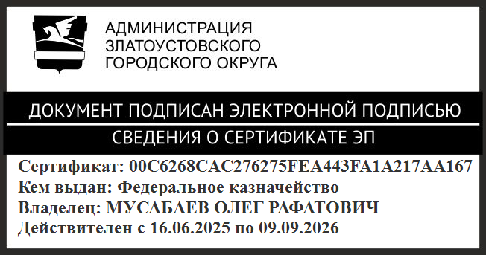 | О.Р. Мусабаев

ПРИЛОЖЕНИЕ
Утверждено
постановлением Администрации
Златоустовского городского округа
от 08.09.2025 г.№ 332-П/АДМ

Порядок официального опубликования ежеквартальных сведений
о численности муниципальных служащих, работников муниципальных учреждений Златоустовского городского округа с указанием фактических расходов на оплату их труда

1. Порядок официального опубликования ежеквартальных сведений
о численности муниципальных служащих, работников муниципальных учреждений Златоустовского городского округа с указанием фактических расходов на оплату их труда (далее - Порядок) разработан в соответствии
с частью 10 статьи 65 Федерального закона от 20.03.2025 г. № 33-ФЗ
«Об общих принципах организации местного самоуправления в единой системе публичной власти» в целях регулирования деятельности органов местного самоуправления Златоустовского городского округа и отраслевых органов Администрации Златоустовского городского округа по подготовке, предоставлению и официальному опубликованию ежеквартальных сведений
о численности муниципальных служащих, работников муниципальных учреждений Златоустовского городского округа с указанием фактических расходов на оплату их труда.
2. Информация о численности муниципальных служащих, работников муниципальных учреждений Златоустовского городского округа с указанием фактических расходов на оплату их труда подготавливается органами местного самоуправления Златоустовского городского округа, отраслевыми органами Администрации Златоустовского городского округа в соответствии с данными форм статистической отчетности.
3. Информация, указанная в пункте 2 настоящего Порядка, предоставляется в Финансовое управление Златоустовского городского округа (далее – Финансовое управление) ежеквартально нарастающим итогом до 15 числа месяца, следующего за отчетным периодом, по форме согласно приложению к настоящему порядку.
4.Руководители органов местного самоуправления, отраслевых органов Администрации Златоустовского городского округа несут персональную ответственность за своевременность и достоверность предоставляемой информации.
5.Финансовое управление:
1) на основании информации, представленной органами местного самоуправления Златоустовского городского округа, отраслевыми органами Администрации Златоустовского городского округа, подготавливает ежеквартальные сведения о численности муниципальных служащих, работников муниципальных учреждений Златоустовского городского округа
с указанием фактических расходов на оплату их труда (далее - сведения) в срок до 25 числа месяца, следующего за отчетным периодом, по форме согласно приложению к Порядку;
2) обеспечивает официальное опубликование сведений на официальном сайте Златоустовского городского округа в сети «Интернет» не позднее последнего числа месяца, следующего за отчетным периодом.

Приложение
к Порядку официального опубликования
ежеквартальных сведений о численности
муниципальных служащих, работников
муниципальных учреждений Златоустовского
городского округа с указанием фактических
расходов на оплату их труда

Сведения о численности муниципальных служащих, работников муниципальных учреждений Златоустовского городского округа с указанием фактических расходов на оплату их труда
за _______________________ 20__года
отчетный период
(первый квартал, полугодие, девять месяцев, год)

Категория  работников | Среднесписочная численность работников, человек | Фактические расходы  на оплату труда,  тыс. рублей
Муниципальные служащие
Работники муниципальных учреждений

